

Odkud přiletěl impaktor?
Tisková zpráva ze 4. ledna 2021
Referujeme o novém článku v prestižním mezinárodním recenzovaném a impaktovaném časopise Planetary and Space Science (Elsevier), který tam právě vyšel, o odhadu směru dopadu impaktoru (asteroidu, komety či jejího úlomku, prostě tělesa, které vytvořilo kráter) pomoci strike angles (úhlů napětí), jednoho z gravitačních aspektů odvozených z modelů gravitačního pole (zde Země a Měsíce), dnes s rozlišovací schopností asi 10 km na povrchu tělesa.
Odkud těleso (impaktor), které vytvořilo impaktní kráter, přiletělo, se obecně neví. Není to zatím vyřešeno. A bylo by dobré to vědět. Může totiž jít o katastrofické události s celosvětovým dopadem. Dopad asteroidu na sever dnešního Yukatánu vytvořil kráter o průměru cca 200 km, který oddělil druhohory od terciéru. Hypotetický megakráter s centrálním maskonem ve východní Antarktidě o průměru cca 550 km (Wilkesova země) měl podle některých vážně míněných a již publikovaných názorů oddělit prvohory od druhohor před 250 milióny let a Antarktidu od Austrálie.
Drobná tělesa shoří úplně nebo z větší části v atmosféře (meteor, bolid), případný zbytek dopadne kolmo dolů na povrch (meteorit). Velký kus ale nic nezabrzdí. Asteroid o velikosti tří autobusů vedle sebe (kompaktní, železný) už neshořel a vytvořil malý, jen asi kilometrový Barringerův (meteorický) kráter v Arizoně.
Občas o směru příletu impaktoru napoví eliptický tvar jím vytvořeného kráteru, pokud by dopad byl velmi šikmý. Ale to může mást, protože eliptický tvar dokáže vykouzlit i následná tektonika (na Zemi je dobrým příkladem velký kanadský kráter Sudbury). Takže tudy cesta určení směru dopadu vede jen výjimečně.
V první fázi dopadu, což je výbuch srovnatelný s explozí atomové bomby, se vytvoří kruhovitý útvar, který o směru dopadu nevypovídá vůbec nic. Informace o směru dopadu se případně vyjeví různým způsobem v postimpaktových fázích.
Na místě výbuchu může dojít díky obrovskému okamžitému tlaku k „alchymistické přeměně“ místních hornin, bohatých na uhlík, na diamanty. Průmyslové diamanty se těžily v kráteru Popigaj (průměr asi 100 km) na Sibiři v tehdejším sovětském gulagu. V Sudbury byly výbuchem užitečné minerály vyneseny z hloubek k povrchu a teď se tam těží. Ostatně asi polovina impaktních kráterů v Severní Americe poskytuje ekonomicky významné minerály. Dokonce se uvažuje i o roli výbuchu a následných procesů při tvorbě uhlovodíků neorganickou cestou (jde však o menšinový názor). V širokém okolí obřího kráteru Chicxulub na severu a západě Yukatánu se těží ropa.
Energie impaktoru mění i charakteristiky gravitačního pole. Díra kráteru má například negativní tíhovou anomálii (tedy projev nedostatku hmoty či nižší přítomné hustoty hmoty vůči jejímu okolí), lem kolem kráteru, popř. středový pík v kráteru, pozitivní anomálii. Také další gravitační aspekty citlivé na jemné gravitační změny blízko povrchu (odborně to je Marussiho tenzor druhých derivací poruchového potenciálu, gravitační invarianty a jejich specifický poměr, úhly napětí a virtuální deformace) zde vykazují výjimečné hodnoty. Naučili jsme se to na známých, prokázaných kráterech, jak na Zemi, tak i na Měsíci, a extrapolujeme na objekty podezřelé z toho, že by mohly být impaktními krátery. Specifickou roli při tom hrají úhly napětí. Energie impaktu jim vtiskne určitou nepůvodní orientaci, kterou před impaktem neměly. My pak pozorujeme změnu tohoto směru mezi neovlivněným vzdálenějším okolím kráteru a kráterem samotným. Dál od kráteru bývají směry úhlů napětí chaotické, v bezprostředním okolí kráteru a uvnitř něj učesané do nenáhodných směrů.
Jak již víme, astronomové a planetární geologové úlohu o směru impaktoru dosud vyřešenou nemají. Netvrdíme, že přicházíme s jejím univerzálním řešením, ale máme příspěvek k řešení problému a něco, co má doopravdy světovou premiéru. Nikdo jiný to takto nezkoušel. A funguje to. Prokázáno na několika kráterech na Zemi, kde jsou údaje o směru dopadu tělesa známy od mezioborových vědních odvětví, posíleno výsledky (krátery a katénami) na Měsíci.
Ještě jednou a jasně, jak to funguje
Úhly napětí (strike angles) změní svůj původní směr (orientaci vůči světovým stranám) po dopadu tělesa a nastaví se kolmo ke směru dopadu dopadlého tělesa. Kolem kráteru se vytvoří taková gravitační svatozář (halo). U katén (tj. řetězců vesměs druhotných kráterů na Měsíci) většinou sledují směr úzké osy, stejně jako je tomu u zlomových linií (trenches) jako je jezero Vostok pod ledem Antarktidy, Velký kaňon, Bajkal nebo pacifický zlom na východ od Japonska.
Je potřeba zdůraznit, že naše rozlišovací mez je 10 km na zemském povrchu, což není vada metody, ale stav daný dostupnými globálními gravitačními daty. To je fakt, se kterým se teď nedá nic dělat.
Úhly napětí námi byly použity už pro vyhledávání ropy, plynu a podzemní vody včetně paleojezer (aplikace v archeologii) a články již publikovány. Nyní byla tato aplikace použita poprvé v astronomii.

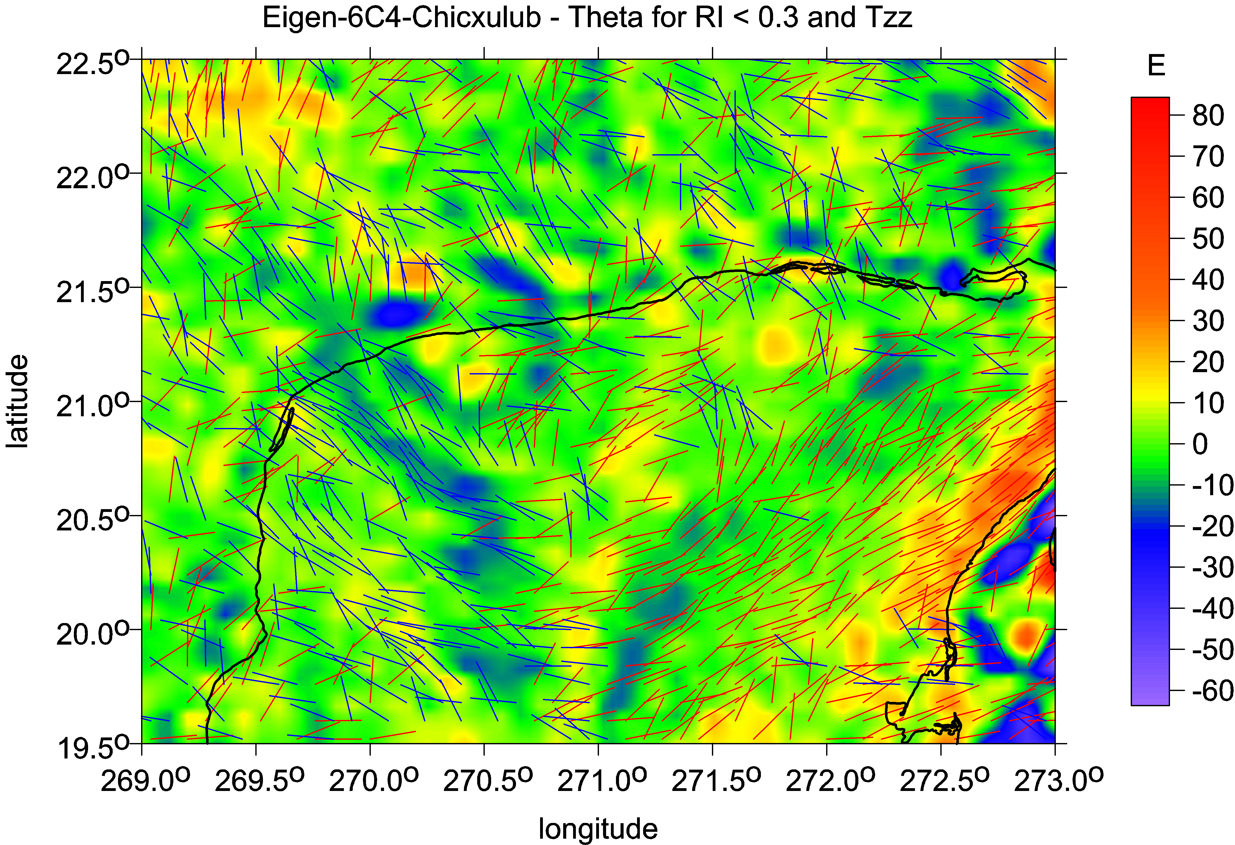
Kráter Chicxulub, severní Yukatán: úhly napětí dohromady s radiální druhou derivací ukazují náznak svatozáře kolem kráteru a negativní nebo pozitivní hodnoty derivace (nedostatek nebo nadbytek hmoty vůči okolí).

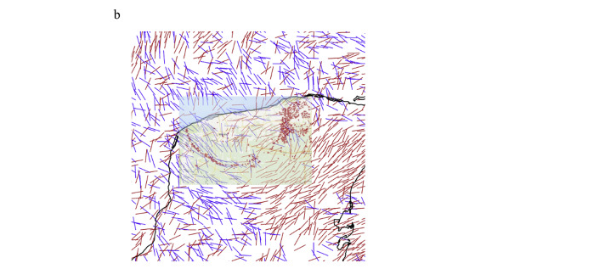

Úhly napětí kolem kráteru Chicxulub spolu s pásmem cenote (velkých a většinou hlubokých děr ve zdejším vápenci vyplněných vodou a užívaných Máji - jeden z postimpaktových procesů v oblasti).

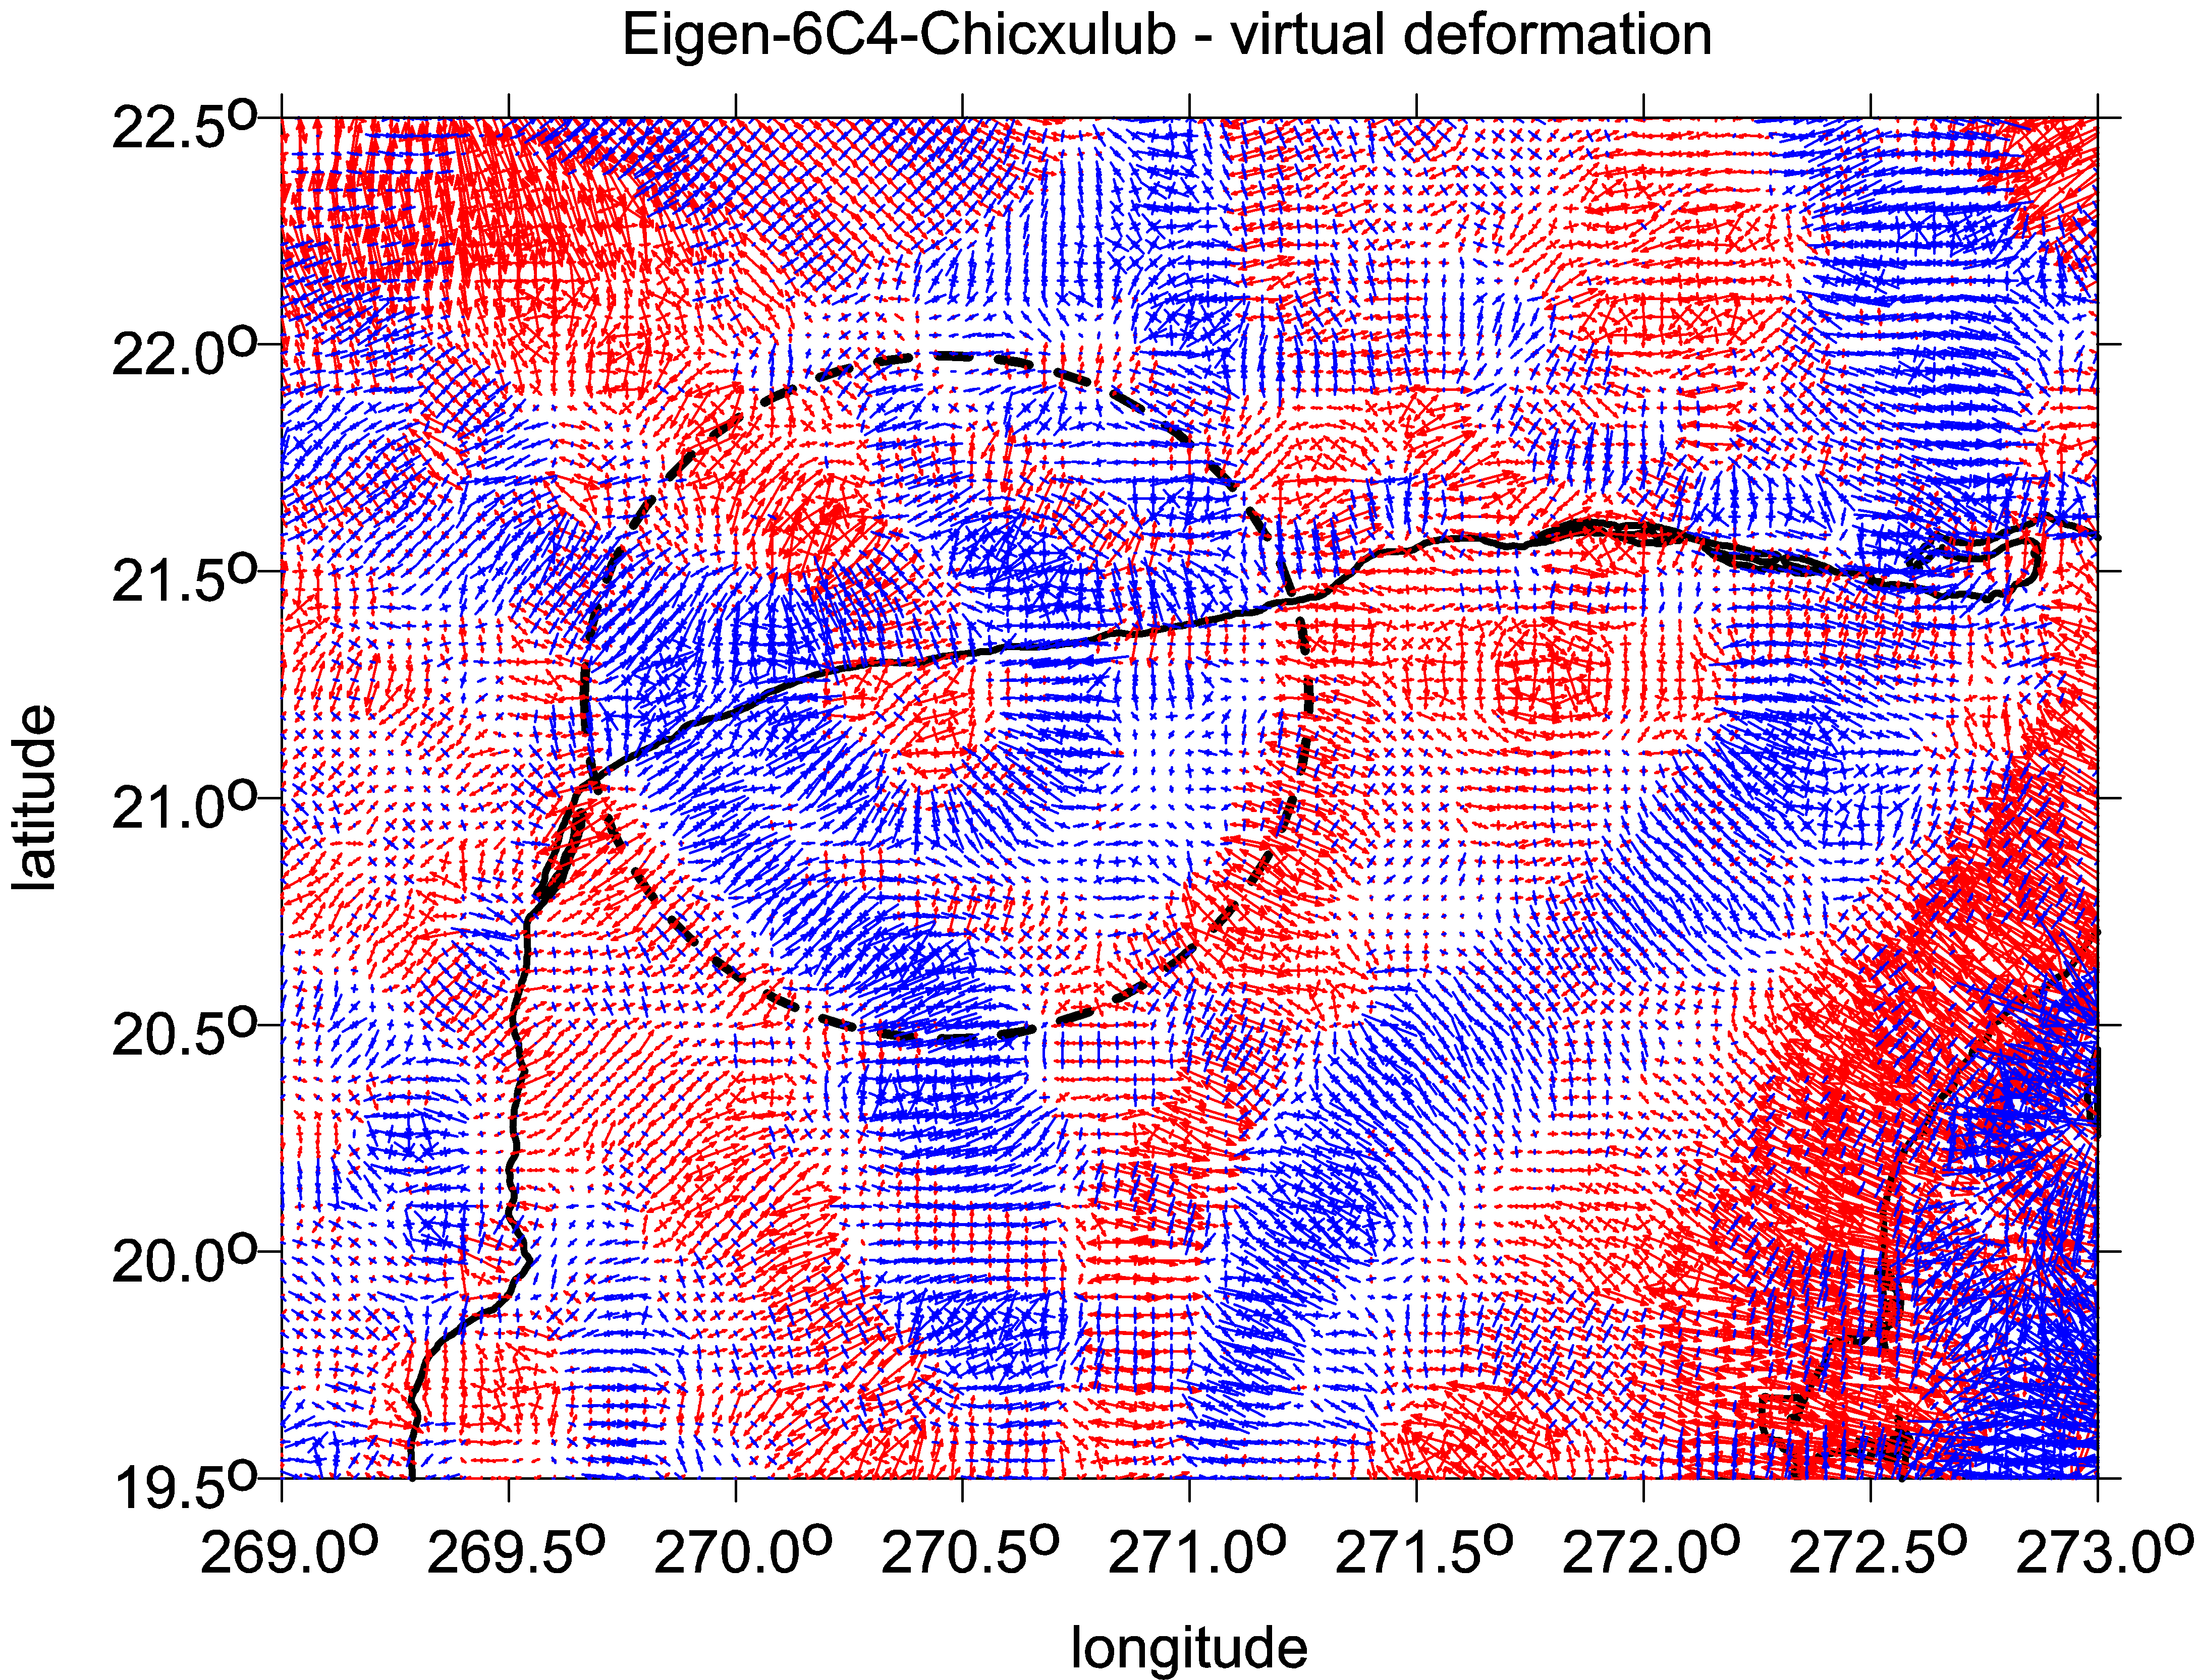

Virtuální deformace kolem kráteru Chixculub, střídající kompresi a dilataci uvnitř kráteru a v kráterových lemech okolo centrální koncentrace hmoty, t.j. pozitivního píku.

Odkaz na článek (kde jsou také další obrázky): Gravity strike angles: A modern approach and tool to estimate the direction of impactors of meteoritic craters - ScienceDirect
Citace:
Planetary and Space Science 194 (2020) 105113
Gravity strike angles: A modern approach and tool to estimate the direction of impactors of meteoritic craters
Jaroslav Klokocník a,*, Jan Kostelecký b,c, Ales Bezdek a,d, Gunther Kletetschka e, f
a Astronomical Institute, Czech Academy of Sciences, CZ 251 65 Ond rejov, Fri cova 298, Czech Republic
b Research Institute of Geodesy, Topography and Cartography, CZ 250 66 Zdiby 98, Czech Republic
c Faculty of Mining and Geology, VSB-TU Ostrava, CZ 708 33 Ostrava, Czech Republic
d Faculty of Civil Engineering, Czech Technical Univeristy in Prague, CZ 166 29 Praha 6, Czech Republic
e Institute of Hydrogeology, Engineering Geology and Applied Geophysics, Faculty of Science, Charles University, Prague 12843, Czech Republic
f Geophysical Institute, University of Alaska - Fairbanks, AK 99709 Fairbanks 903 N Koyukuk Drive, AK, USA
The conditions of meteoritic impacts are generally unknown. It is not easy to estimate the impactor direction; a general solution to this problem does not exist. We seek an estimate of the impactor direction by means of a novel method; it is based on the gravity aspects (descriptors). These are various functions of the gravitational potential. They are derived from the global gravitational field models expressed in harmonic geopotential coefficients, collected and computed by other authors from various satellite and terrestrial data. We discovered that especially the gravity aspect called the strike angle is appropriate to assess the impactor direction in specific circumstances. We want to detect if the strike angles contain any anisotropy. We observe that the strike angles are combed within a certain distance from the impact craters owing to the peculiarities of the impact event (substrate and impactor conditions). They provide evidence about the stress anisotropy, specifically about the target material and in some cases about the impactor direction. The strike angles seem to be parallel to the weakness in the strength of the rock, e.g. direction schistosity and or presence of the microfaults. The strike angles probably follow the anisotropy of the rocks changed by the impact explosion. It is known from the literature that disrupted rocks in proximity to impact structures contain economically useful minerals and even hydrocarbon deposits. We present examples for the Earth and the Moon (craters, mare, catenae), using the recent gravity models EIGEN 6C4 and GRGM1200A, respectively.

Kontakty:
prof. Jaroslav Klokočník – Oddělení galaxií a planetárních systémů, Astronomický ústav AV ČR, jaroslav.klokocnik@asu.cas.cz

Aleš Bezděk – Oddělení galaxií a planetárních systémů, Astronomický ústav AV ČR a FSv ČVUT, ales.bezdek@asu.cas.cz

prof. Jan Kostelecký – VUGTK a VŠB - TU Ostrava, kost@fsv.cvut.cz

Günther Kletetschka – Karlova Univerzita, gunther.kletetschka@natur.cuni.cz

Pavel Suchan – tiskový tajemník, Astronomický ústav AV ČR, suchan@astro.cz, telefon 737 322 815

